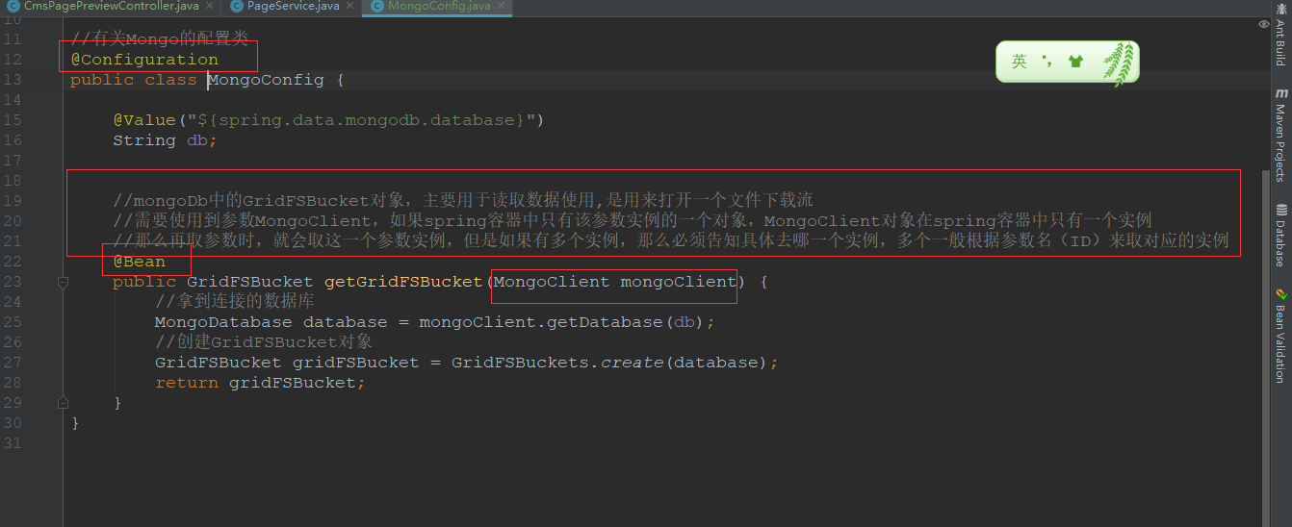

@Configuration

就相当于spring中xml的<beans>

@Bean

等价于xml里面的bean

<bean id="transferService" class="com.acme.TransferServiceImpl"/>

**bean的依赖**

@bean 也可以依赖其他任意数量的bean，如果GridFSBucket依赖 MongoClient，我们可以通过方法参数实现这个依赖

|  |
| --- |
| @Bean public GridFSBucket getGridFSBucket(MongoClient mongoClient) {  //拿到连接的数据库  MongoDatabase database = mongoClient.getDatabase(db);  //创建GridFSBucket对象  GridFSBucket gridFSBucket = GridFSBuckets.*create*(database);  return gridFSBucket; } |